Конспект занятия по математике в старшей группе на тему: "Путешествие в страну математики"
Цели занятия:
Образовательные:
- Продолжать формирование мыслительных операций (анализа, синтеза, сравнения, обобщения, классификации).
- Формировать представления о свойствах предметов: цвет, форма, размер. Умение выделять и объяснять признаки сходства и различия предметов, объединять их в группы по общему признаку. Умение находить “лишний” предмет.
- Закрепить навыки порядкового счёта в пределах 10.
- Формировать навык полных ответов на вопросы.
Развивающие:
- Развивать речь, наблюдательность, мыслительную активность, умение высказывать и обосновывать свои суждения.
- Развивать слуховое и зрительное внимание, память, логическое мышление.
- Развивать конструктивные и творческие способности, фантазию, творческое воображение.
Воспитательные:
- Воспитывать интерес к математическим занятиям.
- Развивать самостоятельность, умение планировать свою работу.
- Воспитывать стремление оказывать помощь другим, которые оказались в трудной ситуации.
- Воспитывать дружеские взаимоотношения между детьми, привычку заниматься сообща.
Методы и приёмы:
Моделирование игровой ситуации с целью постановки проблемы и создания мотивации, упражнения на логическое мышление и творческого характера, вопросы к детям, использование дидактических пособий, наглядного материала, физкультминутки, пальчиковой гимнастики,
Ход занятия.
Педагог. Ребята, когда я утром шла на работу, мне повстречался почтальон из страны математики и передал для вас вот это письмо. А прислали его жители этой страны. Послушайте, что они пишут:
“Дорогие ребята, здравствуйте!
Очень хотим побывать у вас в гостях и пригласить в путешествие по удивительно красивой стране математики, но нас заколдовали, и не можем к вам прийти. В стране математики случилась беда – его захватили злые волшебники. Жителям нашей страны нужна помощь. Мы надеемся, что вы не оставите нас в беде, и пройдете все испытания, которые встретятся вам на пути, и сможете расколдовать нашу стану и освободить её жителей. Жители страны математики.
Педагог. Ребята, а чтобы попасть в страну математики, нужно открыть вот эти ворота, подобрав ключ к замку. Но сначала давайте скажем волшебные слова.
Пальчиковая гимнастика.
На двери висит замок,
Кто его открыть бы мог?
Потянули, покрутили, постучали
И открыли…
Педагог. Вот из этой связки ключей нужно подобрать тот, который бы мог открыть замок. Как вы думаете, какой ключ подойдёт к замку? Почему? (Ответы детей).
Скважина замка и шляпки ключей имеют определённую сложную геометрическую форму. Дети подбирают нужный ключик. Правильно выполненное задание позволяет открыть замок.
Педагог. Ключик подобран правильно, ворота открыты и мы оказываемся в стране математики. Идём дальше и посмотрим, что же ещё необычного ждёт нас впереди.
Игра “Где правая, где левая”.
Дети работают за столами. У каждого ребёнка карточки с изображением геометрических фигур. Ориентировка на листе.
Педагог. А вот и первое испытание. Какие фигуры вы здесь видите? (Ответы) Как называется геометрическая фигура, расположенная в правом верхнем углу? Какого цвета? Как называется геометрическая фигура, расположенная в левом углу? Какого цвета? Найди синюю геометрическую фигуру; Как она называется? В каком углу она расположена? Назови геометрическую фигуру, расположенную в центре; Какого она цвета?
Молодцы, все справились с заданием, и мы можем продолжать путешествие!
Игра “Найди лишнюю”.
Педагог. Ребята, в этой стране очень забавные человечки. Они все похожи друг на друга, но вот одна из фигур оказалась лишняя, не похожая на остальные. Что это за фигура? (Ответы). Чем она отличается от остальных? (Ответы). Которая по счёту лишняя фигура? (Ответы).
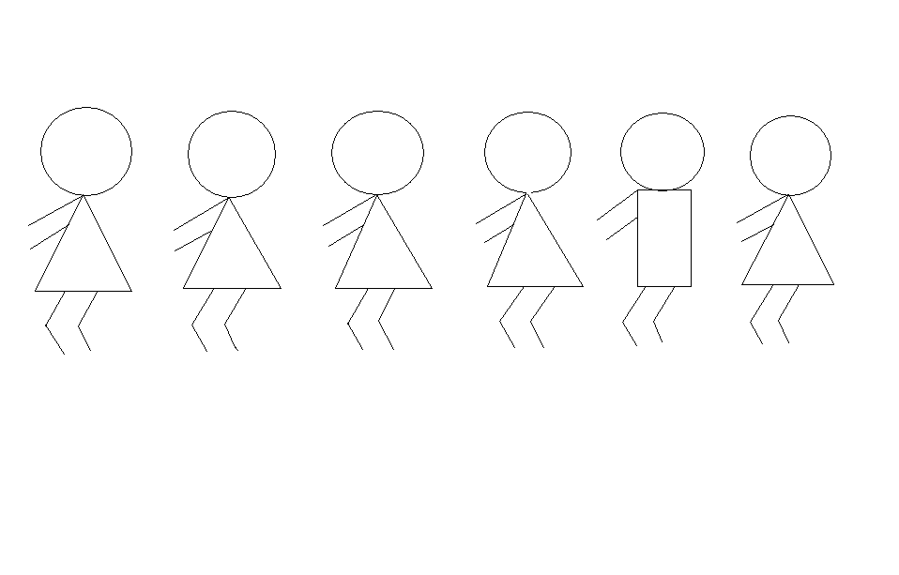

Ребята, злые волшебники заколдовали цифры, и они перепутали, кто с кем живет по соседству, поможем им!
«Соседи»
Дети вместе с воспитателем встают в круг. Выбирается ведущий, который бросает мяч по очереди находящимся в кругу называет число от 1 до 10. Поймавший мяч должен назвать соседей указанного числа «прямой счёт больше на единицу», «обратный счёт меньше на единицу»
Молодцы все справились с заданием! Мы не будем останавливаться и продолжим спасать жителей математической страны
Педагог. Ребята посмотрите, жители нам в помощь прислали послания.
Воспитатель демонстрирует детям “какие-то загадочные послания” (поочередно показывает чертежи квадрата, треугольника, круга, овала).
Ребята выполняют задания считая устно:
Задачка от Квадрата
Как-то вечером к медведю,
На пирог пришли соседи:
Еж, барсук, енот, “косой”,
Волк с плутовкою лисой.
А медведь никак не мог,
Разделить на всех пирог.
От труда медведь вспотел,
Он считать ведь не умел...
Помоги ему скорей,
Посчитай-ка всех друзей!
Задачка от Круг
Вышла курочка гулять,
Повела своих цыплят.
7 бежали впереди,
3 осталось позади
Беспокоится их мать
И не может сосчитать.
Задачка от Треугольника
Сколько у трех мышей ушей?
Задачка от Овала
Росли 4 березы.
На каждой березе по 2 больших ветки.
На каждой ветке по 2 яблока.
Сколько яблок на березе?

Педагог. А сейчас давайте немного отдохнём.
Физкультминутка.
Дружно с вами мы считали и про числа рассуждали,
А теперь мы дружно встали, свои косточки размяли.
На счет раз кулак сожмем, на счет два в локтях сожмем.
На счет три — прижмем к плечам, на 4 — к небесам
Хорошо прогнулись, и друг другу улыбнулись
Про пятерку не забудем — добрыми всегда мы будем.
На счет шесть прошу всех сесть.
Числа, я, и вы, друзья, вместе дружная 7-я.

Педагог. Чтобы мы с вами могли идти дальше, нужно выполнить следующее задание. Найдите и покажите все отличия в изображении утят.
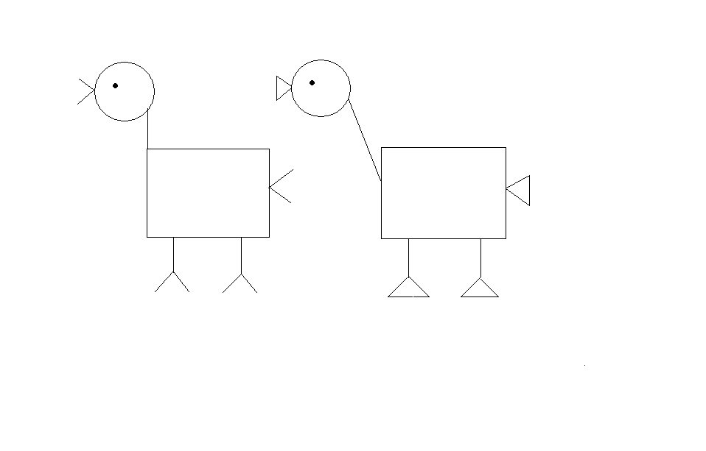
Игра “Чем отличаются?”

Педагог. Вот мы с вами и подошли к последнему испытанию, мы расколдовали почти всех, остались заколдованы цифры, она забыли в каком они дут порядке. Поможем им?
Игра "По порядку, становись!"
Перед игрой можно посчитать, чтобы дети запомнили свою цифру « можно палочки взять в руки»
Воспитатель раздаёт детям палочки от одного до десяти, одну берёт себе. Под музыку дети бегают по группе в хаотическом порядке. По сигналу воспитателя становятся в ряд. Место в ряду соответствует месту числа (и размеру палочки.)" По порядку становись!"
Можно создать проблемную ситуацию: воспитатель может стать не на то место. Дети вместе с воспитателем проверяют правильность выполнения задания «считают, если что-то не правильно исправляют ошибку»

Мы с вами молодцы, помогли расколдовать жителей математической страны, они нам очень благодарны и дарят вам медали!

